**Exercício 1 de Banco de Dados I**

**Aluno:** Gabriel Fontes Duães

**Disciplina:** Banco de Dados

**Data que fiz a entrega:** 19/03

**1.a)**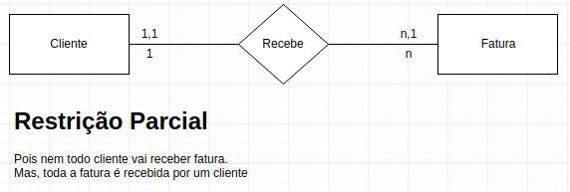

**b)**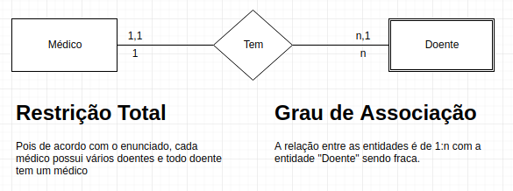

**c)**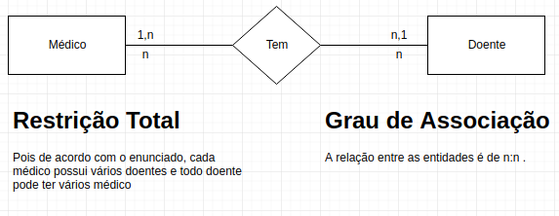

**2.a)**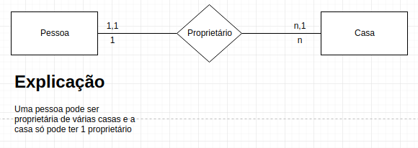

**b)**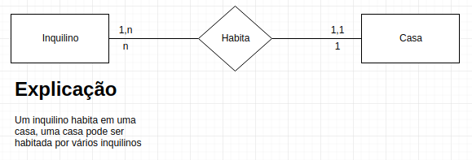

**c)**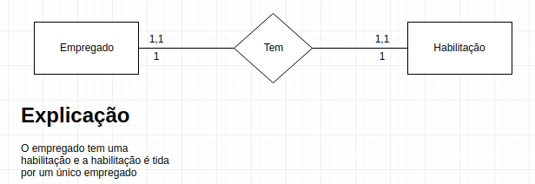

**3.** 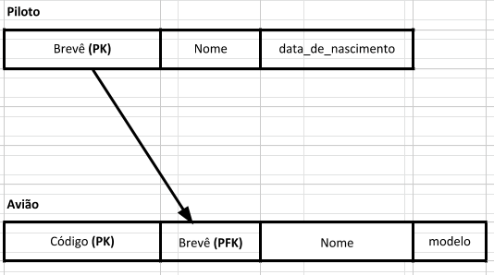

**4.** 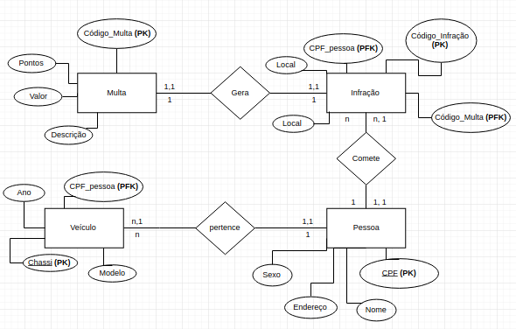

**5.**

1- Não

2-

3- Não

4- Sim

5- Sim

6- Não

7- Sim

8- Sim

9- Não

10- Não

11- Sim

12- Não

13- Não

14- Não